Checklista inför kursen
Texttyp: Instruerande text · åk 4–⁠7
Bocka av före kursen. Det som inte är gjort görs innan kursen börjar.
Datum: ______________________
□ Boka läsarnas klass, helst en vecka före kursen.

□ Välj eleverna, bestäm deras skrivstöd och sätt ihop paren.

□ Skriv ut Huset, Båten, Det jag hör och Rita efter min text (bladet med Till och Från) till pass 1.

□ Gör flygarna själv, och öva högt på din visning med manuset Visningen, vecka 2.

□ Klipp remsor, och ta fram pärmar, gem, sugrör och tejp.

□ Läs Texttyper i grupp, och be en kollega vara reservläsare.

© Niclas Fohlin. Mall till Texttyp: Instruerande text, https://niclasfohlin.se/stodundervisning/texttyp-instruerande-text. Figurerna På bordet: Fluent Emoji, © Microsoft Corporation, MIT-licens.

Målkoll före och efter
Texttyp: Instruerande text · åk 4–⁠7
Fyll i före insatsen och igen efter perioden. Kryssa i det eleven klarar, och skriv under Notering vilket stöd som behövdes.
Elev: ______________________ Datum före: ______________________ Datum efter: ______________________
Efter perioden ska eleven oftare kunna | Före | Efter
Säger vem som ska läsa och vad läsaren ska kunna efteråt, innan hen skriver | □ | □
Säger vad det går ut på och vad som behövs, och tar sedan stegen ett i taget, i den ordning läsaren gör dem | □ | □
Säger hur, var och när, med ord som längs, mot och tills, och vad som gäller om något händer | □ | □
Prövar texten på en läsare och skriver in det som fattades där läsaren stannade | □ | □
Känner igen en uppgift som ber om en instruktion | □ | □

Notering

© Niclas Fohlin. Mall till Texttyp: Instruerande text, https://niclasfohlin.se/stodundervisning/texttyp-instruerande-text.

Till läraren: veckorna
Texttyp: Instruerande text · åk 4–⁠7
Varje vecka har en egen sida, veckans sida. Överst står veckans fokus, sedan de två passen och sist det du ska lägga märke till. Lägg inte passen på tiden för elevens läs- eller stavningsstöd. De grepp för återkoppling som passen nämner, till exempel Starterna runt bordet och Två texter halvvägs, står under Till läraren: återkopplingen. När en text är klar skriver eleven på bladet Mitt mål vad hen tar med sig, och när nästa text börjar läser hen det först. I pass 7 skriver hen det efter helikoptern och i pass 9 efter parets spel, när hen fyller i stapeln. Mellan passen svarar du på texterna: efter pass 1 ritar du efter varje kort text, efter pass 4 gör du helikoptern efter varje text, och efter pass 8 och pass 10 ställer du upp varje spel som texten säger. Efter pass 5 skriver du gruppens text på dator, ett exemplar till varje par i läsarnas klass. Efter pass 6 ger du elevens klasslärare kortet Läsarens frågor och tavlans tre rader, och ber hen lägga märke till om eleven säger vem som läser. I vecka 3 ordnar du läsare till parets spel, och före pass 5 och pass 9 skriver du två korta versioner till Två sätt i era texter. Råden som eleverna skriver i pass 12 sparar du utan namn, om eleven säger ja. I nästa grupps pass 1 läser du två av dem.
Till pass 5 behöver du en låda, till pass 7 en kortlek per par och några tärningar, och till pass 12 ett kuvert per elev. Före pass 7 skriver du tre lappar om Grisen: ”Slå tärningen”, ”En tärning har prickar från ett till sex” och ”Om du slår en etta får du inga poäng”. Du skriver också spelets tre krav på blädderblocket: ”Något du kan och läsaren inte kan”, ”Vid ett bord, på tio minuter” och ”Inget som kan skada”. Före pass 8 skriver du ut kortet Läsarens frågor, ett per elev.
Har gruppen gått en annan kurs i serien, läser eleven sitt sista mål i pass 1, före Båten, och säger efter frågorna i Båten vad hen känner igen. Båten går då 32–⁠56 min och listan Det vi kan lära ut 56–⁠60 min. Har gruppen gått en annan kurs i serien, hoppar du i pass 3 över raden i Visningen, vecka 2, där du vänder dig till gruppen. Visa och pröva går då 5–⁠18 min och Tänk och planera 18–⁠33 min.

Vecka 1 · Läsaren
Fokus | Eleven gör det som står i en instruktion, ser var den inte räcker och möter sin läsare.
Pass 1 | Före passet. Skriv bara uppgiften på tavlan. Lägg fram bladet Rita efter min text och ett halvt A4. Rita huset efter den andra texten i Två texter, och lägg undan det.  0–⁠5 min. Kursen: säg ”Ni ska skriva så att någon kan göra något själv.” Fråga ”Vad gör en instruktion bra?”, och spara svaren till pass 12.  5–⁠20 min. Den korta texten: säg uppgiften med orden i Till läraren: de korta texterna. Eleven ritar, viker ihop papperet och skriver i tio minuter utan stöd.  20–⁠32 min. Två texter: följ lärarens sida till Två texter, vecka 1: Huset.  32–⁠52 min. Båten: läs ett steg i taget, och alla viker. Gruppen svarar på frågorna.  52–⁠60 min. Listan Det vi kan lära ut: var och en säger ett spel som hen kan.  Efter passet. Rita efter varje kort text, exakt som det står, och svara på den.
Pass 2 | Före passet. Skriv dagens mening på tavlan. Lägg fram papper, remsor, gem, saxar, kortet Läsarens frågor, texterna med din teckning och bladen Läsaren och Mitt mål.  0–⁠5 min. Läs som läsaren: en elev läser ”Vik papperet”, och en annan gör det. Fråga ”Vad undrar du?”  5–⁠20 min. Mötet: läsarna kommer, en till varje elev. Läsaren viker sitt bästa pappersplan och berättar vilka spel hen kan. Eleven ställer frågorna på bladet Läsaren och skriver vad läsaren redan kan.  20–⁠35 min. Helikoptern: du visar, och alla gör den tills det går utan att titta. Paret skriver delarnas namn på en helikopter, och var och en säger stegen för kamraten.  35–⁠40 min. Läsarens frågor: dela ut kortet Läsarens frågor. Gruppen letar efter svaren i Båten.  40–⁠52 min. Tillägget: ge tillbaka de korta texterna med din teckning och svarsraderna. Eleven drar ett streck under sin text och skriver ett tillägg under strecket.  52–⁠60 min. Mitt mål: eleven skriver ett mål ur det du undrade.
Lägg märke till | Eleven som säger att en bra instruktion är kort och har siffror.  Eleven som ser vad läsaren redan kan utan att du säger till.

Det som händer | Eleven skriver | Texten går till
Pass 1: en kort text, Två texter om samma hus och Båten.  Pass 2: läsarna kommer, och alla gör helikoptern. | En kort text | Dig

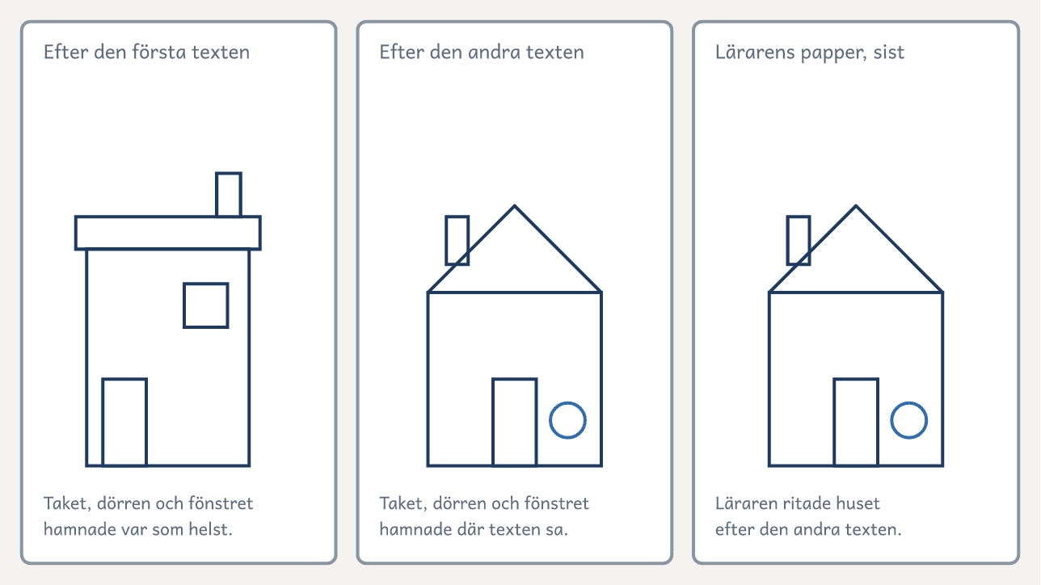
På bordet. Efter Två texter i pass 1 ligger elevens två hus bredvid varandra, och ditt papper, som du visade sist, ligger bredvid dem.

Två texter, vecka 1: Huset
Texttyp: Instruerande text · åk 4–⁠7
Elevens sida kommer efter den här, med texterna sida vid sida och frågorna under. Visa den på tavlan, eller skriv ut den.

Två texter om samma hus
Den första texten | Den andra texten
Rita ett hus.  Rita ett tak.  Rita en dörr och ett fönster.  Rita en skorsten. | Det här blir ett litet hus med ett runt fönster. Du behöver en penna och ett papper.  1. Rita en kvadrat mitt på papperet, ungefär lika stor som din hand.  2. Rita en triangel ovanpå kvadraten, med spetsen uppåt. Det är taket.  3. Rita en dörr mitt på kvadratens nederkant, lika hög som halva kvadraten.  4. Rita ett runt fönster till höger om dörren.  5. Rita en skorsten på takets vänstra sida.

Till läraren · Två texter, vecka 1: Huset
Före passet | Rita huset på ett papper, som den andra texten säger, och lägg undan det.
Pass 1 | En elev ritar bakom pärmen, och en annan läser upp den första texten över pärmen. Sedan läser samma elev upp den andra texten, och den som ritar tar ett nytt papper. Lägg de två teckningarna bredvid varandra, visa sedan ditt papper och elevens sida, och ställ frågorna.

Det du lyssnar efter · Två texter, vecka 1: Huset
1. Vad är lika? | Samma hus, med tak, dörr, fönster och skorsten.
2. Vilken liknar huset? | Teckningen efter den andra texten: kvadraten, taket, dörren i mitten och det runda fönstret bredvid dörren. Efter den första kunde det bli vilket hus som helst.
3. Vad i texten gjorde det? | Den andra säger vad det blir och vad som behövs, och var och hur stor varje del är.
4. Vad tar du med dig? | ”Jag säger var och hur stort.” Eleven säger det högt och skriver det på Mitt mål i pass 2.

© Niclas Fohlin. Mall till Texttyp: Instruerande text, https://niclasfohlin.se/stodundervisning/texttyp-instruerande-text.

Två texter om samma hus

Lyssna på båda texterna och titta på husen. Prata sedan om frågorna under.
1  Den första texten  Rita ett hus.  Rita ett tak.  Rita en dörr och ett fönster.  Rita en skorsten. | 2  Den andra texten  Det här blir ett litet hus med ett runt fönster. Du behöver en penna och ett papper.  1. Rita en kvadrat mitt på papperet, ungefär lika stor som din hand.  2. Rita en triangel ovanpå kvadraten, med spetsen uppåt. Det är taket.  3. Rita en dörr mitt på kvadratens nederkant, lika hög som halva kvadraten.  4. Rita ett runt fönster till höger om dörren.  5. Rita en skorsten på takets vänstra sida.
Frågor att prata om
1. Vad är lika i de två texterna?
2. Vilken teckning liknar huset på lärarens papper mest?
3. Vad i den andra texten gjorde det?
4. Vad tar du med dig till din text?

Båten

T | ill Siri i 1A, som ville göra en båt som flyter.
Det blir en båt som du kan sätta i en balja med vatten. Du behöver ett A4-papper.
1. Lägg papperet på bordet med kortsidan mot dig. Vik det på mitten, uppifrån och ned, så att kortsidorna möts och vikningen hamnar överst.
2. Vik papperet på mitten från sida till sida, och öppna det igen. Nu syns ett streck i mitten.
3. Vik ned de två övre hörnen, så att de möts vid strecket. Det ser ut som ett tak.
4. Under taket finns två kanter. Vik upp den främre kanten över taket. Vänd papperet och vik upp den andra. Nu har du en hatt.
5. Stick in tummarna i hatten och dra isär den nedtill, tills hattens två hörn möts. Platta till den, så att det blir en fyrkant.
6. Vik upp det nedre hörnet på framsidan, ända upp till toppen. Vänd och gör likadant. Nu är det en triangel.
7. Dra isär triangeln nedtill på samma sätt, tills hörnen möts, och platta till.
8. Ta tag i de två hörnen överst, ett i varje hand, och dra försiktigt isär. Nu är det en båt.
Om båten går sönder, ta ett nytt papper och vik ordentligt varje gång.
Leo och Nadia, 5B

1. Läs texten som Siri. Vad går det ut på?
2. Vad behöver Siri? Stryk under.
3. Var ser Siri att det blev rätt? Ringa in.
4. Vilket steg var svårast? Vad i texten hjälpte dig där?
5. Vad har Leo och Nadia valt för just Siri?

Vecka 2 · Du visar
Fokus | Eleven hör dig välja för läsarens skull och är själv läsaren som gör det du säger.
Pass 3 | 0–⁠5 min. Läs som läsaren: en elev läser ”Vik ned hörnen”, och en annan gör det. Från i dag skriver alla en bättre mening, och ni lägger dem bredvid varandra.  5–⁠21 min. Visa och pröva: med manuset Visningen, vecka 2, visar du Tänk, Planera och Säg och skriver början. En elev viker bakom pärmen.  21–⁠33 min. Tänk och planera: paren planerar helikoptern med lappar och bladet Läsaren. Var och en märker med sin bokstav det den egna läsaren vet.  33–⁠42 min. Säg: lägg fram sidan Strukturen, vecka 2: Kommunicera. Paret väljer ett steg att pröva på någon på en rast före pass 4.  42–⁠60 min. Skriv: var och en skriver början. Vid minut 52 gör du Två sätt i era texter: ”Många skriver vad läsaren ska göra, några också hur.”
Pass 4 | 0–⁠5 min. Läs som läsaren: Starterna runt bordet. Var och en läser sin början.  5–⁠18 min. Visa och pröva: med manuset Visningen, vecka 2, skriver du steg 1 till 4 efter lapparna. Lägg sedan planet från pass 3 bredvid ditt, och fråga ”Blev vingarna olika? Vad sa jag?” Kör fast, och skriv steget om vingarna så att det säger var. Eleven skriver på Mitt mål vad hen säger när det tar emot.  18–⁠22 min. Tänk och planera: det som paret prövade på rasten blir en lapp.  22–⁠28 min. Säg: den som inte sa stegen i pass 3 säger dem.  28–⁠57 min. Skriv: alla skriver tills varje lapp är med. Vid minut 41 gör ni greppet Två texter halvvägs: ”Vad har du med som jag inte har?”  57–⁠60 min. Läs upp: två elever berättar om ett val.  Efter passet. Gör helikoptern efter varje text, exakt som det står, och svara.
Lägg märke till | Eleven som säger de fyra stegen utan att titta på bladet Planen.  Eleven som säger vad läsaren redan kan och tar skälet ur bladet Läsaren.

Det som händer | Eleven skriver | Texten går till
Pass 3: du säger över pärmen hur man viker Pilen, och en elev viker. Paren planerar.  Pass 4: du lägger elevens pappersplan bredvid ditt, och var och en skriver klart. | Hur man gör helikoptern | Läsaren

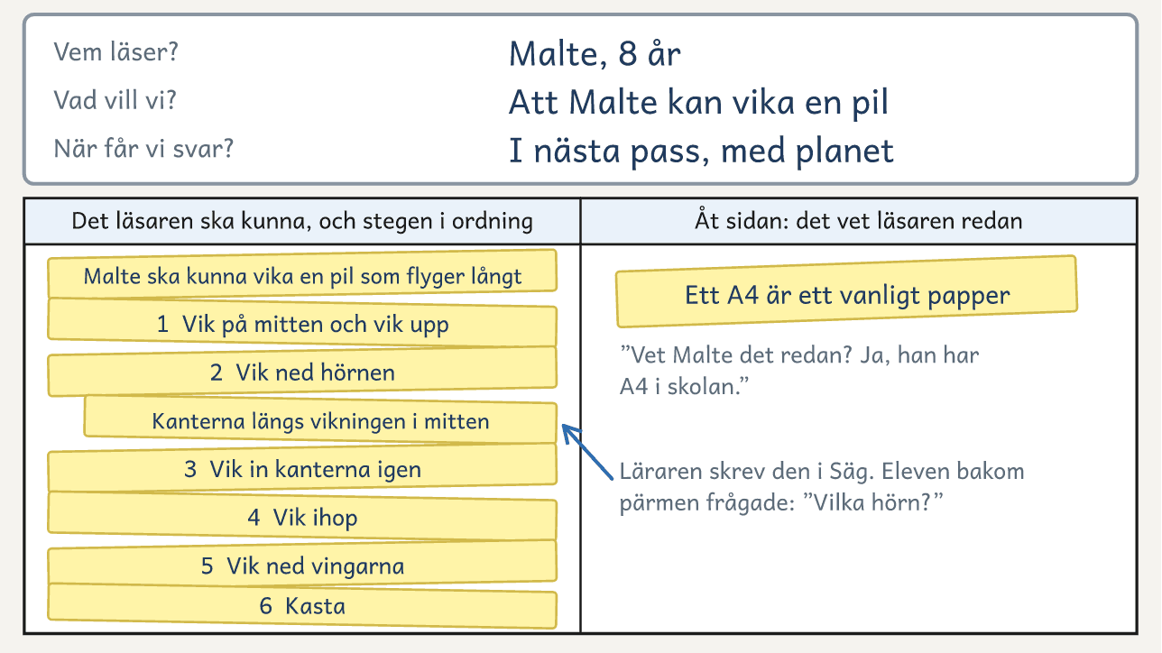
På bordet. Efter pass 3 är tavlans tre rader ifyllda, och lapparna ligger på Planen, också lappen du skrev i Säg.

Visningen, vecka 2: Pilen
Texttyp: Instruerande text · åk 4–⁠7
I pass 3 visar du Tänk, Planera och Säg, och du skriver början. I pass 4 skriver du vidare. Medan du gör stegen säger du vad de heter och pekar på dem på bladet Planen. Eleverna ska höra tre saker: att du nämner läsaren först, att du lägger en lapp åt sidan för läsarens skull och att du kör fast och säger vad du gör då.
Du gör | Du säger högt
Pass 3. Skriver på tavlan: Malte, 8 år. Skriver på första lappen: ”Malte ska kunna vika en pil som flyger långt” | ”Tänk. Malte läser. Han har aldrig vikt ett plan, men han klipper och ritar varje dag i skolan.”
Viker en pil och skriver ett steg på varje lapp: ”Vik på mitten och vik upp”, ”Vik ned hörnen”, ”Vik in kanterna igen”, ”Vik ihop”, ”Vik ned vingarna” och ”Kasta” | ”Planera. Jag gör planet en gång till och skriver ett steg på varje lapp, med verbet först.”
Skriver lappen ”Ett A4 är ett vanligt papper”, och lägger den i rutan Åt sidan | ”Vet Malte det redan? Ja, han har A4-papper i skolan. Den lägger jag åt sidan.”
Håller upp ”Vik på mitten och vik upp”, och gör som gruppen säger | ”Behöver Malte veta att han ska vika upp igen? Vad säger ni? Varför?”
Ställer upp pärmen. En elev har ett A4 bakom pärmen, och de andra ser på | ”Säg. Du är Malte. Gör bara det du hör. Vik papperet på mitten på längden, så att långsidorna möts, och vik upp det igen. Vik ned hörnen.”
Eleven frågar vilka hörn, och du svarar. Frågar ingen, pekar du på kortets tredje fråga. Skriver svaret på en ny lapp: ”Kanterna längs vikningen i mitten” | ”De två övre hörnen, så att kanterna ligger längs vikningen i mitten. Det ska med.”
Säger stegen på resten av lapparna, också ”Vik ned vingarna”, och sparar elevens pappersplan till pass 4 | ”Vik in kanterna igen. Vik ihop planet. Vik ned vingarna. Kasta.”
Vänder dig till gruppen, och skriver elevernas svar på tavlan | ”Vad sa jag allra först? Vad gjorde jag med lappen om papperet?”
Skriver början på blädderblocket | ”Skriv. Vad går det ut på, och vad behöver Malte? Så viker du en pil som flyger långt. Du behöver ett A4-papper.”
Pass 4. Skriver steg 1 till 4 efter lapparna | ”Skriv. Jag skriver det jag sa i Säg, och svaret på det läsaren frågade. Vilka hörn? De två övre, så att kanterna ligger längs vikningen i mitten.”
Lägger elevens pappersplan från pass 3 bredvid ditt och pekar på vingarna | ”Vingarna blev olika stora. Jag sa ’Vik ned vingarna’. Hur långt? Nu kör jag fast. Vem läser? Malte. Han ser inte mitt plan.”
Skriver steget om vingarna och säger var | ”Vik ned den ena sidan, så att överkanten ligger längs planets underkant. Nu vet Malte hur långt.”
Skriver slutet och läser hela texten högt | ”Hur vet Malte att det blev rätt? Jag skriver: ’Nu har planet två vingar som är lika stora.’ Då har texten svar på kortets fyra frågor.”

Till läraren
Din text | Så viker du en pil som flyger långt. Du behöver ett A4-papper.  1. Lägg papperet framför dig med kortsidan mot dig. Vik det på mitten på längden, så att långsidorna möts, och vik upp det igen.  2. Vik ned de två övre hörnen, så att kanterna ligger längs vikningen i mitten.  3. Vik de nya sneda kanterna in till vikningen i mitten en gång till.  4. Vik ihop planet längs vikningen i mitten, så att vikningarna hamnar inuti.  5. Vik ned den ena sidan, så att överkanten ligger längs planets underkant. Vänd planet och vik den andra sidan likadant. Nu har planet två vingar som är lika stora.  6. Håll under planet nära spetsen och kasta det rakt fram.
Pass 3 och pass 4 | Malte och det han kan är ett exempel. Du kan i stället ta ett barn du känner och säga vad hen kan och inte kan. Har gruppen fler än sex elever, ritar du Planens två rutor på tavlan och skriver lapparna stort.

© Niclas Fohlin. Mall till Texttyp: Instruerande text, https://niclasfohlin.se/stodundervisning/texttyp-instruerande-text.

Kommunicera

Ni har tre roller och en pärm emellan. Skribenten kan inte peka eller visa, så läsaren har bara orden att gå efter.
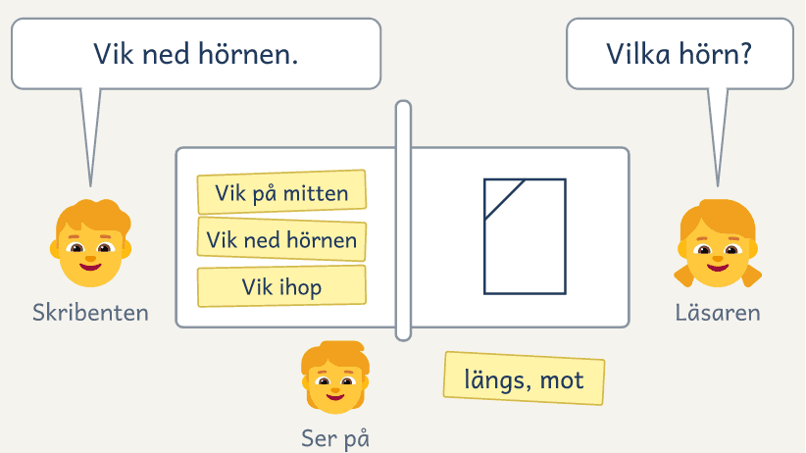

Så gör ni
1. I det ena paret är en skribent och kamraten ser på. Båda i det andra paret är läsare.
2. Ställ en pärm mellan skribenten och läsaren. Läsaren har papperet eller spelet bakom pärmen.
3. Skribenten säger ett steg i taget. Läsaren gör bara det hen hör, också när hen vet hur.
4. Läsaren frågar när orden inte säger hur: ”Vilka hörn?”
5. Den som ser på säger var läsaren stannade.
6. Skribenten säger steget igen, med nya ord. Läsaren gör om, och där slutar ni.
7. Ta bort pärmen och titta på det läsaren har gjort. Blev det som skribenten menade?
8. Den som ser på säger ett ord som hjälpte. Paren byter roll.
Så tränar ni instruerande text
Läsaren gör bara det orden säger. Då märker skribenten vilka steg läsaren behöver och vilka ord som säger var och när. Det läsaren frågade om blir en ny lapp och sedan ett steg i texten.

Vecka 3 · Gruppens text
Fokus | Gruppen skriver till hela läsarnas klass, och eleven säger hur, med ord för var och när.
Pass 5 | 0–⁠8 min. Två sätt i era texter: visa dina två versioner, och fråga ”Vad kan läsaren göra efter den andra?” Skriv om ett ställe i den första och tänk högt. Alla skriver om ett annat ställe i den på eget papper.  8–⁠18 min. Ringflygaren: du gör en, och alla gör efter dig.  18–⁠25 min. Tänk och planera: säg ”Jag skriver, ni tänker.” Gruppen säger vem som läser och lägger minst en lapp åt sidan. Du skriver början.  25–⁠45 min. Skriv: var och en skriver fortsättningen.  45–⁠49 min. Två fortsättningar: gruppen hör två och väljer en.  49–⁠56 min. Över pärmen: en elev läser upp texten, och du gör ringflygaren exakt som det står. Gruppen skriver in det som fattades där du stannade.  56–⁠60 min. Lådan: rita på tavlan en stapel för texten, och lägg texten i lådan.  Efter passet. Skriv ut texten till varje par i läsarnas klass, och skicka lådan. Ordna en läsare på skolan åt varje elev, fråga läsaren vilka spel hen kan och om hen spelar kort, och boka en rast eller en stund på fritids mellan pass 8 och pass 9 (Spelet, vecka 4).
Pass 6 | 0–⁠5 min. Läs som läsaren: en elev läser ”Klipp lite i papperet”, och en annan gör det.  5–⁠15 min. Visa och pröva: Två texter, vecka 3. Två elever läser upp texterna över pärmen, och du viker efter båda. Ställ frågorna.  15–⁠18 min. Tänk och planera: eleven lägger din helikopter bredvid sin text, läser dina svarsrader och sätter en prick där du stannade.  18–⁠22 min. Säg: eleven säger stegen vid prickarna för en läsare bakom pärmen.  22–⁠35 min. Skriv: eleven skriver in hur och var vid prickarna.  35–⁠60 min. Flygdagen: i stället för Läs upp följer ni sidan Flygdagen, vecka 3.
Lägg märke till | Eleven som skriver ett ord för var utan att du frågar.  Eleven som säger varför läsaren stannade.

Det som händer | Eleven skriver | Texten går till
Pass 5: dina två versioner av elevernas början, och gruppen skriver hur man gör ringflygaren.  Pass 6: ord för var, och Flygdagen. | En fortsättning på gruppens text, och mer i sin egen | Läsarnas klass, och läsaren på Flygdagen

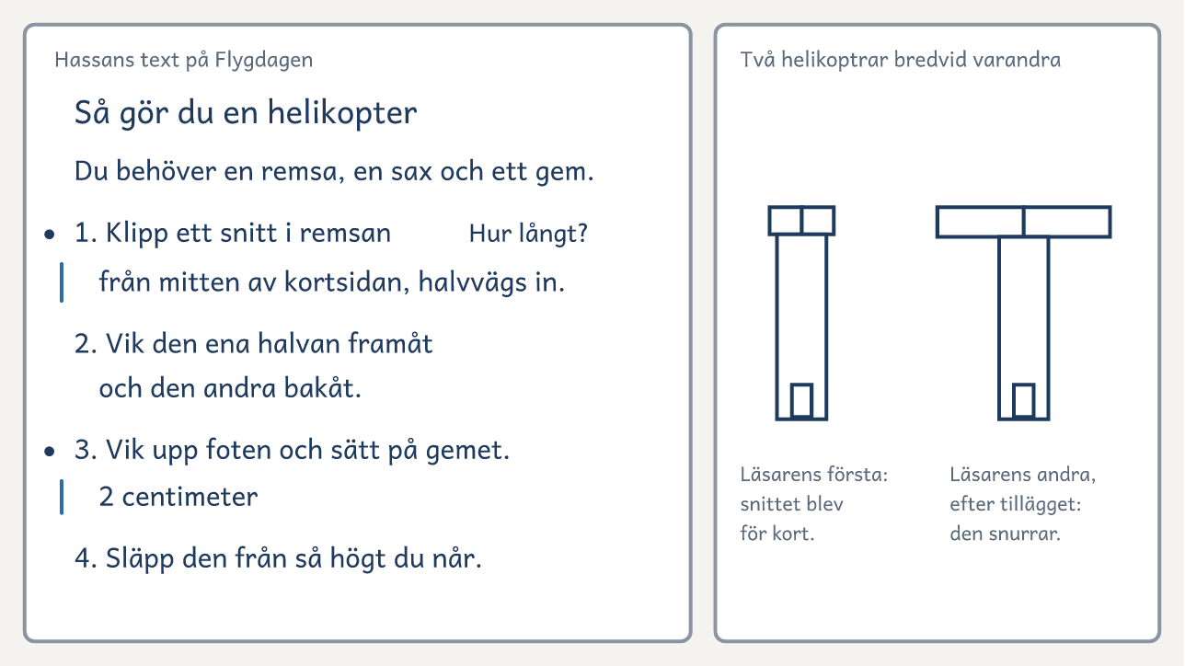
På bordet. På Flygdagen ligger Hassans egen text, med prickarna, bredvid läsarens två helikoptrar.

Två texter, vecka 3: Pilens första steg
Texttyp: Instruerande text · åk 4–⁠7
Elevens sida kommer efter den här, med texterna sida vid sida och frågorna under. Visa den på tavlan, eller skriv ut den.

Två texter om samma tre steg
Den första texten | Den andra texten
1. Vik papperet på mitten och vik upp det igen.  2. Vik ned hörnen.  3. Vik ned dem en gång till. | 1. Vik papperet på mitten på längden, så att långsidorna möts, och vik upp det igen.  2. Vik ned de två övre hörnen, så att kanterna ligger längs vikningen i mitten.  3. Vik de nya sneda kanterna in till vikningen i mitten en gång till.

Till läraren · Två texter, vecka 3: Pilens första steg
Pass 6 | Två elever läser upp texterna över pärmen, en i taget. Du viker bakom pärmen efter var och en, exakt som det står. Efter den första viker du på tvären och viker ned hörnen hur långt som helst, för texten säger inte var. Lägg papperen bredvid varandra, och ställ frågorna.
Efteråt | Sedan letar gruppen i Båten efter ord som säger var, och stryker under dem. Lägg undan texterna innan eleverna skriver, men låt kortet Ord för var och när ligga framme.

Det du lyssnar efter · Två texter, vecka 3: Pilens första steg
1. Vad är lika? | Samma tre steg, i samma ordning.
2. Vilket blev en pil? | Papperet efter den andra texten. Efter den första gick det att vika på tvären och ta vilka hörn som helst.
3. Vilka ord gjorde det? | ”På längden, så att långsidorna möts”, ”de två övre hörnen” och ”längs vikningen i mitten”. Orden säger var.
4. Vad tar du med dig? | ”Jag säger var, med ord som längs och in till.” Eleven skriver det under Mina mål på bladet Mitt mål.

© Niclas Fohlin. Mall till Texttyp: Instruerande text, https://niclasfohlin.se/stodundervisning/texttyp-instruerande-text.

Två texter om samma tre steg

Lyssna på båda texterna och titta på papperen. Prata sedan om frågorna under.
1  Den första texten  1. Vik papperet på mitten och vik upp det igen.  2. Vik ned hörnen.  3. Vik ned dem en gång till. | 2  Den andra texten  1. Vik papperet på mitten på längden, så att långsidorna möts, och vik upp det igen.  2. Vik ned de två övre hörnen, så att kanterna ligger längs vikningen i mitten.  3. Vik de nya sneda kanterna in till vikningen i mitten en gång till.
Frågor att prata om
1. Vad är lika i de två texterna?
2. Vilket papper blev början på en pil?
3. Vilka ord i den andra texten gjorde det?
4. Vad tar du med dig till din text?

Flygdagen, vecka 3: Läsarna gör helikoptern
Texttyp: Instruerande text · åk 4–⁠7
I pass 6 kommer läsarna och gör helikoptern efter elevens text. Där läsaren stannar skriver eleven in det som fattades, och läsaren gör om.
Till läraren
Läsarna | Det är samma läsare som i pass 2. De kommer när 35 minuter av passet har gått, har med sig lådan med klassens ringflygare och stannar i 25 minuter. Bestäm med deras lärare vem som följer dem.
Bordet | Lägg fram två remsor, en sax och två gem vid varje elevs plats, och din helikopter från pass 4 under texten. Är en elevs text svår att läsa, skriver du den på dator efter pass 4, och eleven skriver tilläggen för hand på utskriften.
Läsaren gör | Eleven ringar in steget där hen tror att läsaren stannar. Sedan ger eleven läsaren texten och säger bara ”Gör det som står.” Läsaren gör ett steg i taget, och eleven ser tyst på.
Där läsaren stannar | Eleven sätter en prick i kanten och svarar ”Det står inte.” Läsaren gör som hen tror och fortsätter. Kan läsaren inte läsa ett ord, läser eleven det högt, och det blir ingen prick.
Det andra försöket | Läsaren säger vad hen undrade, och eleven skriver det vid pricken. Sedan skriver eleven in det som fattades på raden under, med sitt skrivstöd om hen har ett, och läsaren gör en ny helikopter.
Sist | Läsaren släpper båda helikoptrarna från så högt hen når och säger svarsraderna. Eleven skriver dem under texten och ser om pricken hamnade vid steget hen ringade in.
Lådan | Lådan öppnar ni i början av pass 7. På de små papperen står var eleverna i klassen stannade, och steget där flest stannade blir dagens mening.
Om något saknas | Är en läsare borta, gör en annan läsare helikoptern efter båda texterna, en i taget, eller så gör du det. Har läsaren gjort en helikopter förut, gör hen ändå bara det som står. Är skribenten borta, gör läsaren helikoptern efter texten ändå, och kamraten sätter prickarna.

© Niclas Fohlin. Mall till Texttyp: Instruerande text, https://niclasfohlin.se/stodundervisning/texttyp-instruerande-text.

Vecka 4 · Parens text
Fokus | Båda i paret skriver en instruktion till samma spel, var och en för sin läsare.
Pass 7 | 0–⁠5 min. Läs som läsaren: öppna lådan och kasta några ringflygare. En elev gör steget där flest i läsarnas klass stannade.  5–⁠15 min. Visa och pröva: läs Grisen, men steg 4 utan ”När du säger stopp”, och fråga ”När ska jag skriva summan?” Gruppen ringar in en tur, orden för när och slutet. Lägg en av dina tre lappar åt sidan för morfar.  15–⁠27 min. Tänk och planera: var och en läser Flygdagens svar, fyller i stapeln Helikoptern i diagrammet Mina texter och skriver ett nytt mål. Paret väljer ett spel som det andra paret inte kan, och var och en skriver sin läsare på första lappen. Paret spelar en tur och skriver en lapp per drag. Var och en märker med sin bokstav det läsaren vet.  27–⁠33 min. Säg: paren gör som i passets tabell.  33–⁠57 min. Skriv: var och en skriver början.  57–⁠60 min. Läs upp: paret väljer något att ta reda på.
Pass 8 | 0–⁠5 min. Läs som läsaren: en elev läser ”Sedan är det nästa spelares tur”, och en annan gör det.  5–⁠15 min. Visa och pröva: Två texter, vecka 4, som lärarens sida säger.  15–⁠19 min. Tänk och planera: paret skriver en lapp om det de tog reda på, och en som börjar med Om.  19–⁠25 min. Säg: den andra i paret säger stegen. Lägg upp spelet så att det som står på Om-lappen händer, och läsaren gör det steget.  25–⁠57 min. Skriv: vid minut 41 frågar ni ”Vad gäller i din text som jag inte har med?”  57–⁠60 min. Läs upp: fråga ”Vilken text skriver du i klassen nu? Vem läser den?” Var och en tar med ett eget spel till pass 9.  Efter passet. Följ sidan Spelet, vecka 4.
Lägg märke till | Eleven som sätter sin bokstav på en annan lapp än kamraten, för sin läsares skull.  Eleven som skriver en regel i det steg där läsaren behöver den.

Det som händer | Eleven skriver | Texten går till
Pass 7: du läser Grisen, och paren planerar ett spel.  Pass 8: det som gäller om något händer. | En instruktion till ett spel | En vuxen eller kompis på skolan

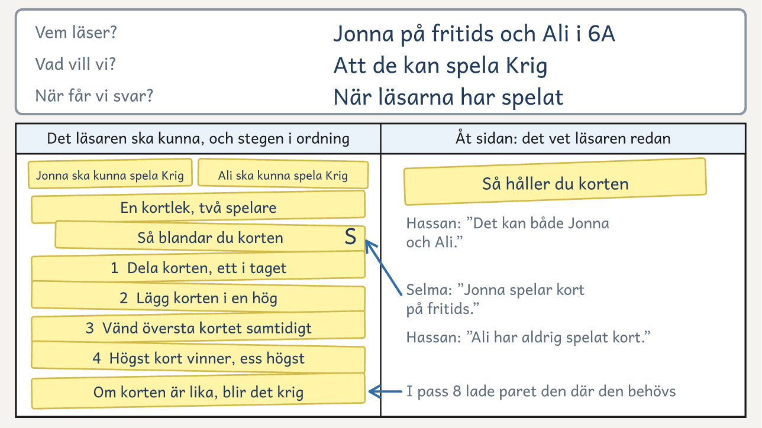
På bordet. Selma och Hassan har planerat Krig, och en lapp börjar med Om.

Grisen

T | ill morfar, som ska spela med mig på söndag.
Grisen är ett tärningsspel för två eller fler. Det går ut på att bli först med 50 poäng. Ni behöver en tärning, ett papper och en penna.
1. Skriv allas namn bredvid varandra överst på papperet.
2. Den yngsta börjar. Slå tärningen och räkna ihop det du slår.
3. Du får slå så många gånger du vill. Om du slår en etta, får du inga poäng den turen, och det blir nästa spelares tur.
4. När du säger stopp, skriver du summan under ditt namn. Sedan är det nästa spelares tur.
5. Efter varje tur lägger du ihop dina nya poäng med dem du hade.
Den som först har 50 poäng eller mer har vunnit.
Ella, 6A

1. Vem ska läsa texten? Hur märker du det?
2. Vad går spelet ut på? Stryk under.
3. Vad gäller om du slår en etta? Ringa in.
4. Hur vet morfar att han har vunnit?

Två texter, vecka 4: Prickar och lådor
Texttyp: Instruerande text · åk 4–⁠7
Elevens sida kommer efter den här, med texterna sida vid sida och frågorna under. Visa den på tavlan, eller skriv ut den.

Två texter om samma spel
Den första texten | Den andra texten
Ni behöver papper och penna. Rita prickar i fyra rader, med fyra prickar i varje rad. Turas om att dra ett streck, vågrätt eller lodrätt, mellan två prickar som är bredvid varandra. Den som drar det fjärde strecket runt en låda skriver sin bokstav i den. När alla lådor är fulla har den vunnit som har flest. | Ni behöver papper och penna. Rita prickar i fyra rader, med fyra prickar i varje rad. Turas om att dra ett streck, vågrätt eller lodrätt, mellan två prickar som är bredvid varandra. Den som drar det fjärde strecket runt en låda skriver sin bokstav i den. Om du gör en låda, får du dra ett streck till. När alla lådor är fulla har den vunnit som har flest.

Till läraren · Två texter, vecka 4: Prickar och lådor
Pass 8 | Rita före passet två likadana spelplaner till varje par, med fyra gånger fyra prickar och några streck dragna, så att en låda bara saknar ett streck. Varje par spelar tre minuter efter den första texten och tre minuter efter den andra. De spelar bara efter texten, också om de kan spelet. Lägg spelplanerna bredvid varandra och ställ frågorna.
Efteråt | Sedan svarar gruppen på fråga 3 vid Grisen. Var och en skriver ”Vad gäller om något händer?” sist på sitt kort.

Det du lyssnar efter · Två texter, vecka 4: Prickar och lådor
1. Vad är lika? | Samma spel, och alla meningar i den första texten står också i den andra.
2. Vad har den andra? | En mening om vad som gäller när en spelare gör en låda: hen får dra ett streck till.
3. Vad hände i spelet? | Efter den andra texten fick den som gjorde en låda dra igen, och kunde ta flera lådor i rad. Meningen gör det till ett annat spel.
4. Var står meningen? | Direkt efter steget där spelaren gör en låda, där läsaren behöver den. Sedan skriver paret en lapp som börjar med Om, för sitt eget spel.

© Niclas Fohlin. Mall till Texttyp: Instruerande text, https://niclasfohlin.se/stodundervisning/texttyp-instruerande-text.

Två texter om samma spel

Spela efter texterna och prata sedan om frågorna under.
1  Den första texten  Ni behöver papper och penna. Rita prickar i fyra rader, med fyra prickar i varje rad. Turas om att dra ett streck, vågrätt eller lodrätt, mellan två prickar som är bredvid varandra. Den som drar det fjärde strecket runt en låda skriver sin bokstav i den. När alla lådor är fulla har den vunnit som har flest. | 2  Den andra texten  Ni behöver papper och penna. Rita prickar i fyra rader, med fyra prickar i varje rad. Turas om att dra ett streck, vågrätt eller lodrätt, mellan två prickar som är bredvid varandra. Den som drar det fjärde strecket runt en låda skriver sin bokstav i den. Om du gör en låda, får du dra ett streck till. När alla lådor är fulla har den vunnit som har flest.
Frågor att prata om
1. Vad är lika i de två texterna?
2. Vad har den andra som den första inte har?
3. Lägg spelplanerna bredvid varandra. Vad hände i spelet?
4. Var står meningen? Varför just där?

Spelet, vecka 4: En läsare spelar efter texten
Texttyp: Instruerande text · åk 4–⁠7
Mellan pass 8 och pass 9 spelar en läsare parets spel efter elevens text, och eleven spelar med.
Till läraren
Läsaren | Läsaren är någon på skolan som inte kan spelet: en vuxen, som en fritidsledare eller en elevassistent, eller en kompis i en annan klass. Före pass 7 ordnar du en läsare åt varje elev och frågar läsaren vilka spel hen kan och om hen spelar kort. I pass 7 får eleven svaret. De spelar på en rast eller på fritids. Vill eleven spela med någon hemma i stället, går det också bra.
Så går det till | Spelet behöver två, så eleven spelar med men säger bara det som står. Hen sätter en prick i kanten där läsaren stannar eller frågar. Efteråt skriver eleven in det som fattades, och de spelar de första dragen igen. Sist skriver läsaren en rad under texten: Nu kan jag, Här stannade jag eller Nu undrar jag. Det tar omkring 20 minuter.
Före och efter | Kopiera texterna efter pass 8. Du svarar på kopian, och eleven tar med texten till pass 9, med prickarna och läsarens rad. Har texten kommit bort, skriver eleven in prickarna och raden på kopian.

© Niclas Fohlin. Mall till Texttyp: Instruerande text, https://niclasfohlin.se/stodundervisning/texttyp-instruerande-text.

Vecka 5 · Egen text
Fokus | Eleven gör alla fyra stegen själv, med ett spel som varken kamraten eller läsarna kan.
Pass 9 | 0–⁠10 min. Två sätt i era texter: visa dina två versioner efter parens texter. Sedan läser var och en läsarens rad och din fråga och fyller i stapeln Spelet i diagrammet Mina texter.  10–⁠15 min. Visa och pröva: visa hur du planerar ett eget spel med en lista. Överst står det läsaren ska kunna, och sist står det hen redan vet, överstruket. Säg varför du stryker det.  15–⁠26 min. Tänk och planera: eleven skriver ett nytt mål och väljer ett spel. Hen spelar två turer själv och planerar med lappar. Valde hen för sin läsares skull i pass 7 eller 8 utan att du frågade, planerar hen med en lista. Annars frågar du vid varje lapp.  26–⁠34 min. Säg: kamraten gör bakom pärmen det eleven säger, och sedan byter de.  34–⁠57 min. Skriv: vid minut 44 läser alla sin början (Starterna runt bordet).  57–⁠60 min. Läs upp: eleven tar med det spelet behöver till pass 10.
Pass 10 | 0–⁠5 min. Läs som läsaren: en elev läser ”Blanda korten och spela”, och en annan gör det. Var och en skriver en mening om sitt spel med samma fel, och en kamrat gör det som meningen säger.  5–⁠20 min. Skriv: eleven skriver vidare.  20–⁠28 min. Läsaren halvvägs: paren prövar varandras texter över pärmen, och skribenten sätter en prick där läsaren stannar.  28–⁠52 min. Skriv klart: eleven skriver in det som fattades vid prickarna och skriver klart.  52–⁠60 min. Inbjudan: eleven fyller i sin inbjudan. Fråga sist ”Hur gick det med texten i din klass?”  Efter passet. Ställ upp varje spel efter texten, spela två drag och skriv din fråga.
Lägg märke till | Eleven som börjar skriva utan plan.  Eleven som säger vad hen tar med sig utan att du frågar.

Det som händer | Eleven skriver | Texten går till
Pass 9: dina två versioner, och eleven planerar sitt spel.  Pass 10: en kamrat gör de första stegen efter texten, och eleven skriver klart. | En egen instruktion | Läsarna

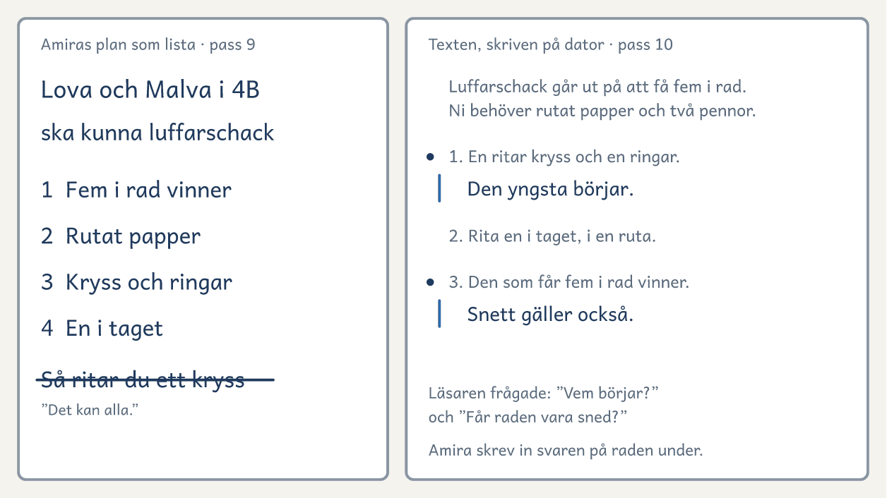
På bordet. Amira har planerat med en lista i pass 9, och i texten från pass 10 har hon satt prickar där läsaren stannade.

Till läraren om bladen
Texttyp: Instruerande text · åk 4–⁠7
Inbjudan, vecka 5: Spelstunden
Fyll i inbjudan. Din lärare ger den till din läsare.
Till läraren: Så gör du: Skriv ut en inbjudan per elev. Varje elev fyller i sin inbjudan i pass 10, och du ger dem till läsarnas lärare.
© Niclas Fohlin. Mall till Texttyp: Instruerande text, https://niclasfohlin.se/stodundervisning/texttyp-instruerande-text.

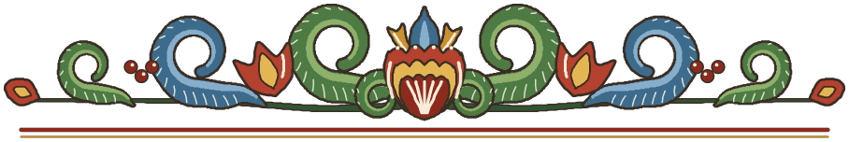
Välkommen till Spelstunden
1. Till ___
2. Jag vill lära dig ___
3. Dag och tid: ___
4. Plats: ___
5. Hälsningar från ___

Vecka 6 · Svaren
Fokus | Eleven ser vad hen gör nu, känner igen texttypen i en uppgift och ser läsarna spela.
Pass 11 | Före passet. Skriv bara uppgiften på tavlan. Lägg fram bladet Rita efter min text, ett halvt A4, de korta texterna, mapparna, Båten, Grisen och elevens sida av Uppgifter.  0–⁠13 min. Den korta texten: säg uppgiften som i pass 1. Eleven ritar en ny figur av samma slag och skriver med samma verktyg, utan stöd.  13–⁠24 min. Före och efter: en elev ur det andra paret ritar efter båda de korta texterna, den första utan tillägget. Eleven lägger allt bredvid varandra och fyller i en stapel för varje text i diagrammet Mina texter. Fråga ”Vad gör du nu som du inte gjorde då?”  24–⁠28 min. Båten och Grisen: ta fram Båten och Grisen. Säg att båda är instruerande texter, och fråga ”Vad finns i båda?”  28–⁠36 min. Uppgifterna: visa elevens sida av Uppgifter, vecka 6, och paren svarar på frågorna.  36–⁠60 min. Skriv: eleven bygger ut sin egen text där läsaren stannade eller du frågade. I åk 4–⁠5 sätter hen sist två eller tre underrubriker, som ”Så spelar ni”.  Efter passet. Svara på de korta texterna, och rätta staplarna om de inte stämmer.
Pass 12 | 0–⁠5 min. Borden: eleven lägger fram texten och det spelet behöver. Gå igenom sidan Spelstunden, vecka 6.  5–⁠25 min. Spelstunden: parets två läsare spelar den enas spel efter texten. Eleven ser på, skriver in det som fattades mellan omgångarna och skriver svarsraderna.  25–⁠45 min. Det andra spelet: läsarna spelar den andras spel på samma sätt.  45–⁠55 min. Stapeln: eleven fyller i stapeln Mitt spel i diagrammet Mina texter. Det läsarna undrade blir nästa mål, och det hen tar med sig blir ett råd till nästa grupp, som du sparar. Eleven lägger texten och spelet i ett kuvert till läsarnas klass.  55–⁠60 min. Avslut: fråga igen ”Vad gör en instruktion bra?” och jämför med svaren från pass 1. Säg när gruppen samlas igen.
Lägg märke till | Eleven som säger vem som läser och vad läsaren ska kunna, i en uppgift som hen aldrig har sett.  Eleven som nämner läsaren när du frågar vad som gör en instruktion bra.

Det som händer | Eleven skriver | Texten går till
Pass 11: en ny kort text, och Två uppgifter, som liknar provens.  Pass 12: läsarna kommer till Spelstunden. | En kort text, och mer i sin egen | Dig, och läsarna

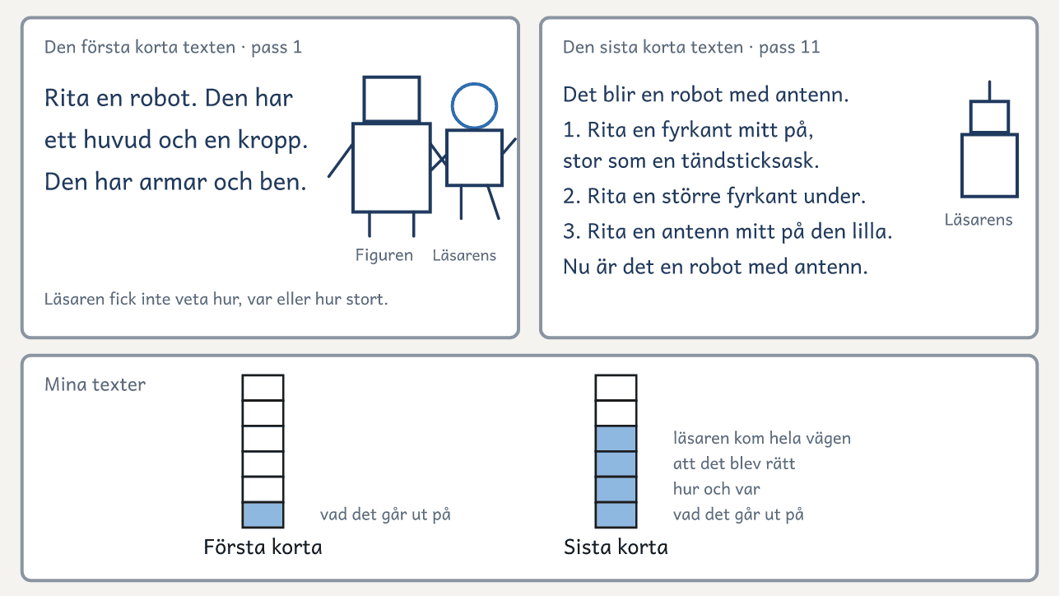
På bordet. Här ligger en elevs två korta texter med läsarens teckningar efter dem, och diagrammet Mina texter under.

Uppgifter, vecka 6: Två uppgifter
Texttyp: Instruerande text · åk 4–⁠7
Elevens sida kommer efter den här, med texterna sida vid sida och frågorna under. Visa den på tavlan, eller skriv ut den.

Två uppgifter
Den första uppgiften | Den andra uppgiften
Fritids ska göra en bok med spel och lekar, så att alla kan lära sig något nytt. Skriv en instruktion till ett spel eller en lek som du kan. Förklara steg för steg hur man gör, vilka regler som finns och vad spelet eller leken går ut på. Ge texten en rubrik som börjar med Hur man spelar eller Hur man leker. | Elevrådet ska köpa ett nytt spel till rasterna och vill ha förslag. Skriv till elevrådet och föreslå ett spel. Ge skäl till att skolan ska köpa just det spelet.

Till läraren · Uppgifter, vecka 6: Två uppgifter
Pass 11 | Uppgifterna liknar dem i de nationella proven. Den första är skriven med provets ord och ber om en instruktion till ett spel eller en lek. Den andra ber eleven att föreslå något och ge skäl. Läsåret 2025/2026 bad det nationella provet i svenska i åk 6 om en instruerande text. Ingen skriver uppgifterna i dag.
Efter kursen | Eleven skriver Uppgift 1 i ett pass när gruppen samlas igen, fyra till sex veckor efter kursen. Hen gör de fyra stegen, och kamraten är läsaren som gör det som står.  0–⁠5 min. Målet och uppgiften: eleven läser sitt mål från pass 12 och uppgiften.  5–⁠18 min. Tänk och planera: eleven planerar med lappar eller en lista.  18–⁠24 min. Säg: eleven säger stegen för kamraten.  24–⁠48 min. Skriv: eleven skriver, och den som inte hinner dikterar slutet för dig.  48–⁠56 min. Läsaren gör: kamraten gör det som står, ett steg i taget, och eleven sätter en prick där kamraten stannar. Gäller texten en lek, säger kamraten steg för steg vad hen skulle göra.  56–⁠60 min. Diagrammet: eleven fyller i stapeln Efter kursen.  Efter passet. Läs texterna, rätta staplarna om de inte stämmer och skriv tre svarsrader.

Det du lyssnar efter · Uppgifter, vecka 6: Två uppgifter
1. Vem ska läsa? | I den första läser elever på fritids som vill lära sig något nytt, och i den andra läser elevrådet.
2. Var ber den om hur? | Bara den första ber om hur, i meningen ”Förklara steg för steg hur man gör, vilka regler som finns och vad spelet eller leken går ut på.”
3. Var ber den om skäl? | Bara den andra ber om skäl. Säger eleven där hur spelet går till, är det för att elevrådet ska förstå förslaget.
4. Vilka frågor hjälper? | I den första hjälper alla fyra frågorna på kortet och den femte, ”Vad gäller om något händer?” I den andra kan ”Vad går det ut på?” hjälpa elevrådet.

© Niclas Fohlin. Mall till Texttyp: Instruerande text, https://niclasfohlin.se/stodundervisning/texttyp-instruerande-text.

Två uppgifter

Läs de två uppgifterna och svara på frågorna under.
1  Den första uppgiften  Fritids ska göra en bok med spel och lekar, så att alla kan lära sig något nytt. Skriv en instruktion till ett spel eller en lek som du kan. Förklara steg för steg hur man gör, vilka regler som finns och vad spelet eller leken går ut på. Ge texten en rubrik som börjar med Hur man spelar eller Hur man leker. | 2  Den andra uppgiften  Elevrådet ska köpa ett nytt spel till rasterna och vill ha förslag. Skriv till elevrådet och föreslå ett spel. Ge skäl till att skolan ska köpa just det spelet.
Frågor att prata om
1. Vem ska läsa? Ringa in.
2. Var ber uppgiften dig säga hur man gör? Stryk under.
3. Var ber den dig ge skäl? Dra en vågig linje under.
4. Vilka av kortets frågor ska texten svara på i varje uppgift?

Spelstunden, vecka 6: Läsarna spelar efter texten
Texttyp: Instruerande text · åk 4–⁠7
I pass 12 kommer läsarna tillbaka och spelar elevernas egna spel efter deras texter, medan eleverna ser på.
Till läraren
Läsarna | Samma läsare som i pass 2 och på Flygdagen. De kommer efter fem minuter och stannar i 40. Är en läsare borta, spelar reservläsaren eller du. Är skribenten borta, spelar läsarna ändå, och kamraten sätter prickarna.
Borden | Varje par har ett bord med texterna och det spelen behöver, och parets två läsare sitter där. Har elevens egen text många tillägg, skriver du av den på dator kvällen före pass 12. Ta fram mapparna, kortet Ord för var och när, kuverten och svaren från pass 1.
Spelen | Läsarna spelar först den enas spel och sedan den andras, 20 minuter var. De läser texten själva, och eleven spelar inte med. Före spelet ringar eleven in steget där hen tror att läsarna stannar. I ett par med tre elever har varje spel 13 minuter.
Där läsarna stannar | Frågar läsarna, svarar eleven ”Det står inte” och sätter en prick i kanten. Läsarna gör som de tror och fortsätter. Kamraten har kortet Ord för var och när och säger sist vilket ord som hjälpte läsarna.
Det andra försöket | Efter tio minuter, eller sex med tre i paret, skriver eleven in det som fattades, med sitt skrivstöd, på tre minuter. Läsarna spelar igen efter den nya texten, till stället där de stannade och en stund till.
Sist | Läsarna säger svarsraderna, och eleven skriver dem under texten. Sedan ser eleven om en prick hamnade vid steget hen ringade in.
Spelen stannar hos läsarna | Efter Spelstunden lägger eleven texten och det spelet behöver i ett kuvert. Behövs en kortlek, skriver eleven det på kuvertet. Du kopierar texten först, och kopian stannar i elevens mapp. Kuverten går i en låda till läsarnas klass.

© Niclas Fohlin. Mall till Texttyp: Instruerande text, https://niclasfohlin.se/stodundervisning/texttyp-instruerande-text.

Till läraren: återkopplingen
Texttyp: Instruerande text · åk 4–⁠7
Fem av kursens åtta grepp gör ni mitt i texten, medan den fortfarande går att ändra. Eleven möter något, som en kamrats början, din fråga, kamratens text eller en läsare som gör det som står, och bestämmer direkt om hen tar med det, ändrar sin text eller behåller den. Sedan säger hen varför. Efter varje text skriver eleven på Mitt mål vad hen tar med sig, och läser det när nästa text börjar. Eleven skriver på varannan rad, så att det hen ändrar går att skriva in.
Greppen
Två texter där en sak skiljer | Det här gör ni i pass 1, och i pass 6 och 8 innan eleverna skriver. Ämnet och läsaren är lika, och en sak skiljer. Någon gör saken efter var och en av texterna, och ni lägger resultaten bredvid varandra. Visa elevens sida och ställ frågorna under texterna. Sedan letar gruppen efter samma sak i mentortexten.
Alla svar på bordet | Det här gör ni i början av pass 3, 6, 7, 8 och 10, i delen Läs som läsaren. Hur det går till står i passets tabell.
Starterna runt bordet | Det här gör ni mitt i texten, i början av pass 4 och vid minut 44 i pass 9. Var och en läser sin början högt, och de andra säger vad det går ut på och vad som behövs, så långt de vet efter början. Sedan väljer var och en om hen ändrar sin början.
Frågan medan eleven skriver | Under Skriv i varje pass frågar du ”Hur gör jag?”, och från pass 8 också ”Vad gäller om något händer?” Eleven svarar och väljer om svaret ska med i texten. Skriv frågan på bladet Det jag hör.
Två sätt i era texter | Mitt i Skriv i pass 3 avbryter du skrivandet i två minuter och säger med egna ord två sätt som eleverna skriver på. Var och en väljer hur hen skriver vidare. Före pass 5 och pass 9 skriver du själv två korta versioner, en som liknar det många skrev och en med det som fattades. Ingen av dem är en elevs text.
Två texter halvvägs | Det här gör ni mitt i texten, i pass 4 och 8. Vid minut 41 läser var och en sin text högt för den andra i paret och frågar: ”Vad har du med som jag inte har?” Var och en tar med en sak eller säger varför inte. I pass 8 frågar var och en i stället: ”Vad gäller i din text som jag inte har med?”
Läsaren halvvägs | Det här gör ni mitt i texten, i pass 10, minut 20–28. Paren prövar varandras texter, en i taget och omkring två minuter var. En elev ur det andra paret läser texten högt över pärmen, och den andra gör de första stegen bakom pärmen. Skribenten ser tyst på, sätter en prick där läsaren stannar och skriver sedan in det som fattades. Med två eller tre elever läser du högt, och en elev gör det som står.
Före och efter | Det här gör ni när texten är klar. På Flygdagen lägger eleven läsarens första och andra helikopter bredvid varandra, och i pass 11 de två korta texterna med teckningarna. Du frågar: ”Vad gör den nya texten som den gamla inte gjorde? Vad gör du redan från början nästa gång?”
Reglerna | Fråga vad varje text låter läsaren göra. Ingen frågar vilken som är sämst. Läsaren gör bara det som står. Frågar läsaren, svarar skribenten ”Det står inte” och sätter en prick. Kan läsaren inte läsa ett ord, läser skribenten det högt. Du visar en elevs hela text för gruppen bara om eleven säger ja. Ett grepp mitt i texten tar högst fem minuter, utom Läsaren halvvägs, som tar åtta. Har gruppen fler än sex elever, delar ni er på två bord under Alla svar på bordet och Starterna runt bordet.

© Niclas Fohlin. Mall till Texttyp: Instruerande text, https://niclasfohlin.se/stodundervisning/texttyp-instruerande-text.

Till läraren: lapparna
Texttyp: Instruerande text · åk 4–⁠7
Eleverna planerar varje text med lappar. På varje lapp står en sak i planen, med några ord eller en kort mening. I den här kursen är en sak ett steg. Lapparna går att flytta, lägga åt sidan och lägga i ordning, och därför syns elevens val på bordet.
Lapparna
Så gör du dem | Skriv ut arket Lapparna, som står bland mallarna sist i materialet. Klipp längs linjerna, så blir det arton lappar. Ett ark räcker till ett par i ungefär tre pass, och post-it-lappar går lika bra. Från pass 3 lägger du lapparna i en hög på bordet. Efter passet fäster du parens lappar på bladet Planen.
Den första lappen | På den skriver eleverna vem som läser och vad hen ska kunna efteråt, en enda sak: ”Lova ska kunna göra en helikopter” eller ”Ali ska kunna spela Krig”.
Stegen | På var och en av de andra lapparna står ett steg, med verbet först: ”Vik upp igen” eller ”Dela ut korten”. En lapp är en sak att göra. Eleverna skriver fler lappar än de behöver. Det läsaren redan vet, som hur man håller en sax, lägger de i rutan Åt sidan på bladet Planen. Ett steg som läsaren ska göra ligger kvar, också när läsaren kan göra det. De andra lapparna lägger de i den ordning läsaren gör stegen. I vecka 2 och 4 skriver var och en i stället sin första bokstav på lappen med det som den egna läsaren redan vet.
Nya lappar | Där läsaren stannade eller frågade i Säg, skriver skribenten sitt svar på en ny lapp. Från pass 8 skriver eleverna också lappar som börjar med Om, för det som gäller när något händer. Varje sådan lapp lägger de vid steget där läsaren behöver den.
Ett exempel | Dina lappar från visningen i pass 3 står i manuset under Visningen, vecka 2. Bilderna På bordet för vecka 2 och vecka 4 visar hur lapparna ligger på bladet Planen.

© Niclas Fohlin. Mall till Texttyp: Instruerande text, https://niclasfohlin.se/stodundervisning/texttyp-instruerande-text.

Till läraren: flygarna
Texttyp: Instruerande text · åk 4–⁠7
Här står hur du gör helikoptern och ringflygaren, som eleverna lär sig göra och skriver om. Gör dem själv före kursen. Pilen står i manuset under Visningen, vecka 2, och båten under Mentortext, vecka 1: Båten.
Flygarna
Helikoptern | Klipp en remsa, 5 centimeter bred och 15 centimeter lång. Klipp ett snitt från mitten av ena kortsidan, 7 centimeter in. Vik den ena halvan framåt och den andra bakåt, där snittet slutar. Vik upp den nedre änden 2 centimeter, och sätt ett gem på vikningen. Släpp helikoptern med vingarna uppåt, från så högt du når. Snurrar den inte, vik vingarna mer.
Ringflygaren | Klipp två remsor längs långsidan på ett A4-papper, 2,5 centimeter breda. Klipp den ena till 12 centimeter. Böj varje remsa till en ring, med ändarna lite omlott, och tejpa. Tejpa den stora ringen i ena änden av ett sugrör och den lilla i den andra, på insidan av ringarna och på samma sida av sugröret. Kasta den med den lilla ringen först. Vinglar den, se till att ringarna sitter rakt.
Materialet | Klipp remsor till helikoptrarna före pass 2, ungefär åtta per elev, och ta fram gem och en sax per elev. Till ringflygarna behöver gruppen och läsarnas klass sugrör och tejp, och du behöver en låda. Vanligt kopieringspapper räcker till alla flygarna.

© Niclas Fohlin. Mall till Texttyp: Instruerande text, https://niclasfohlin.se/stodundervisning/texttyp-instruerande-text.

Till läraren om bladen
Texttyp: Instruerande text · åk 4–⁠7
Kortet Läsarens frågor
När skribenten säger stegen har läsaren frågorna framför sig. Läsaren gör bara det hen hör, och frågar när hen inte vet hur hen ska göra. När läsaren har gjort klart, svarar hen med de tre svarsraderna. Den som ser på har kortet Ord för var och när.
Till läraren: Så gör du: Skriv ut kortet Läsarens frågor, ett per par. Från pass 8 har varje elev ett eget. Klipp längs de streckade linjerna, utom den mellan Läsarens frågor och Läsaren svarar. Vik kortet där, eller klipp isär och limma ihop baksidorna. Från pass 8 skriver var och en för hand en femte fråga under de fyra: ”Vad gäller om något händer?” Den som ser på i Säg får kortet Ord för var och när, och i Skriv har den som skriver det.
© Niclas Fohlin. Mall till Texttyp: Instruerande text, https://niclasfohlin.se/stodundervisning/texttyp-instruerande-text.

Läsarens frågor
1. Vad går det ut på?
2. Vad behöver jag?
3. Hur gör jag?
4. Hur vet jag att det blev rätt?
Läsaren svarar
1. Nu kan jag ___
2. Här stannade jag: ___
3. Nu undrar jag ___
Ord för var och när
• först, sedan, till sist
• när det är klart, innan, tills
• längs, mot, in till, ut från
• ovanpå, under, mitt på, i kanten

Läsaren
Texttyp: Instruerande text · åk 4–⁠7
Fråga din läsare, och skriv några ord vid varje fråga. Titta när läsaren viker sitt bästa plan, och skriv det som läsaren gör utan att behöva tänka efter. Läs sedan upp svaren och fråga ”Stämmer det?”
Jag som frågar

Läsaren och klassen

Frågorna
Vilka flygplan av papper kan du göra?

Har du gjort en helikopter av papper?

Vilka spel kan du?

Vad är svårt när du gör något efter en instruktion?

Det här gör läsaren utan att tänka

Till läraren om bladen
Texttyp: Instruerande text · åk 4–⁠7
Rita efter min text
Du har en halv minut att rita en figur på ett halvt A4. Vik sedan ihop papperet. Skriv sedan steg för steg här, så att din lärare kan rita samma figur utan att se din.
© Niclas Fohlin. Mall till Texttyp: Instruerande text, https://niclasfohlin.se/stodundervisning/texttyp-instruerande-text.

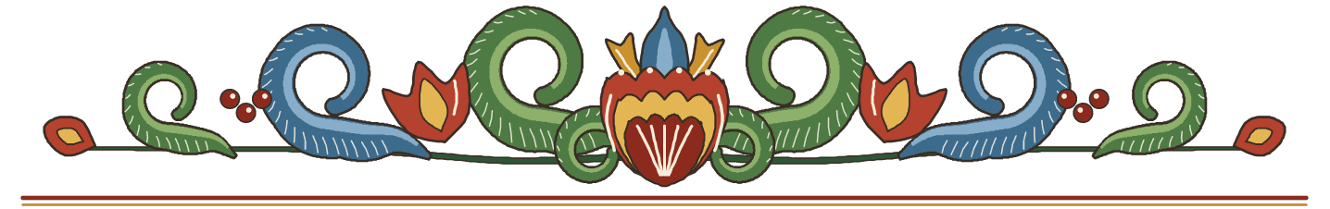
Till
Från



Mitt mål
Texttyp: Instruerande text · åk 4–⁠7
Skriv ett mål i taget. När målet syns i din text skriver du ett nytt under. Efter varje text skriver du vad du tar med dig. När nästa text börjar, läser du det först.
Namn

När jag skriver
När det tar emot säger jag

Mina mål

Det här tar jag med mig

Till läraren: de korta texterna
Texttyp: Instruerande text · åk 4–⁠7
De korta texterna i pass 1 och pass 11 visar vad eleven gör utan stöd, och de går till dig. Här står också hur du svarar på texterna i hela kursen och hur eleven räknar när hen fyller i sin stapel.
De korta texterna
Uppgiften | Säg samma ord i pass 1 och pass 11, och skriv dem på tavlan: ”Rita en figur på en halv minut: ett djur, en robot eller ett hus. Vik ihop papperet. Skriv sedan steg för steg, så att jag kan rita samma figur utan att se din.” Eleven ritar på ett halvt A4 och skriver på bladet Rita efter min text. Säg inget om vad texten ska innehålla. I pass 11 ritar eleven en ny figur av samma slag och skriver med samma verktyg som i pass 1.
Så svarar du | Efter pass 1 ritar du efter varje text på ett halvt A4, exakt som det står, utan att titta på figuren. Lägg din teckning bredvid elevens figur, och skriv tre svarsrader under texten: Nu kan jag, Här stannade jag och Nu undrar jag. Efter Nu undrar jag skriver du det du undrar, gärna med kortets ord. Ett svar kan lyda: ”Nu kan jag rita en robot med ett fyrkantigt huvud. Här stannade jag: hur långa är armarna? Nu undrar jag var ögonen ska sitta.” Att svara på en text tar tre till fem minuter. Efter pass 4, när du gör helikoptern, tar det fem till åtta minuter.
När du svarar | Efter pass 4 gör du helikoptern efter varje text och skriver ”Hur gör jag?” vid ett steg där du stannade. Efter pass 8 och pass 10 ställer du upp varje spel efter texten, spelar två drag och skriver ”Vad gäller om något händer?” eller ”Hur gör jag?” vid ett ställe där du stannade. Ditt svar på den korta texten från pass 11 får eleven när gruppen samlas igen.
Så räknar ni | Eleven sätter ett streck med blyerts i kanten vid varje ställe hen räknar. Sedan fyller hen i stapeln så som det står under diagrammet. Varje fråga på kortet ger högst en ruta, och ”Vad gäller om något händer?” ger en ruta i texter som eleven skriver från pass 8. Ett steg som säger vad men inte hur ger ingen ruta. En mening om varför spelet är roligt räknas inte. Rutan Läsaren kom hela vägen fyller eleven i när en läsare har gjort saken klart utan att fråga, och det blev som eleven ville.
Efter pass 11 | I pass 11 räknar eleven den första korta texten utan tillägget från pass 2. Efter passet läser du texterna och rättar staplarna om de inte stämmer. En rutas skillnad mellan två staplar säger inte mycket. Visa texterna och diagrammet för klassläraren.

© Niclas Fohlin. Mall till Texttyp: Instruerande text, https://niclasfohlin.se/stodundervisning/texttyp-instruerande-text.

Det jag hör
Texttyp: Instruerande text · åk 4–⁠7
Skriv ut bladet Det jag hör till varje vecka i kursen, före pass 1, 3, 5, 7, 9 och 11. Ha det i handen medan paren planerar, säger stegen och skriver. Skriv elevens namn och det hen säger medan du lyssnar. Ring in det eleven sa utan att du frågade. Efter passet fyller du i Till nästa pass.
Vecka, och eleverna jag lyssnar särskilt på

Det jag hör
Läsaren nämns

Något läggs åt sidan eller läggs till för läsarens skull

Den som kör fast säger vad hen gör

Frågan jag ställde under Skriv

Till nästa pass

Till läraren i läsarnas klass
Texttyp: Instruerande text · åk 4–⁠7
Skriv in antalet elever, rummet, dagarna och klockslagen, och ge bladet till läraren i läsarnas klass före kursen. Mötet börjar när fem minuter av pass 2 har gått, Flygdagen när 35 minuter av pass 6 har gått och Spelstunden när fem minuter av pass 12 har gått. Vik undan de här raderna innan du lämnar bladet.
Till dig som har klassen vi skriver för
Det vi ber dig om | Eleverna i vår skrivkurs övar på att skriva instruktioner, så att den som läser kan göra något själv. Varje elev i kursen får en läsare i din klass, och läsaren gör det som elevens text säger. Vi behöver samma ________ elever tre gånger, i rum ________. Välj elever som läser ungefär som de flesta i klassen. Vi behöver också en lektion där hela klassen gör en flygare efter gruppens text. Säg till om vi ska hämta och lämna eleverna.
1. Mötet, den ________ klockan ________ | Varje läsare viker sitt bästa pappersplan och berättar vilka spel hen kan. Det tar omkring en kvart.
2. Lådan, före den ________ | Klassen får en låda med vår text, sugrör, tejp och små papper. Låt varje elev göra en ringflygare efter texten, med papper, linjal och sax, och skriva på ett litet papper vilket steg hen stannade vid. Hjälp inte till: vet en elev inte hur, gör hen som hen tror. Lägg flygarna och papperen i lådan. Det tar omkring 30 minuter.
3. Flygdagen, den ________ klockan ________ | Samma elever kommer med lådan, och var och en gör en helikopter av papper efter en text som är skriven till just hen. Det tar omkring 25 minuter.
4. Spelstunden, den ________ klockan ________ | Samma elever kommer och spelar två eller tre spel efter texter som våra elever har skrivit. Det tar omkring 40 minuter. Efteråt får klassen spelen i en låda.

© Niclas Fohlin. Mall till Texttyp: Instruerande text, https://niclasfohlin.se/stodundervisning/texttyp-instruerande-text.

Lapparna
Klipp längs linjerna, så blir det arton lappar. Skriv en sak på varje lapp.

Skriv på den första lappen vad läsaren ska kunna efteråt. Skriv ett steg på var och en av de andra, med verbet först. Skriv ditt svar till läsaren på en ny lapp.

Planen
Det läsaren ska kunna, och stegen i ordning | Åt sidan: det vet läsaren redan

Tänk: vem läser, och vad ska hen kunna efteråt? Planera: ett steg på varje lapp, i den ordning läsaren gör dem. Säg: säg stegen över pärmen. Skriv: skriv det du sa, och svaret på det läsaren frågade.

Mina texter
Namn: ____________________ En stapel för varje text som jag har skrivit. Fyll i nedifrån, en ruta för varje fråga som texten svarar på.
Första korta | Helikoptern | Spelet | Mitt spel | Sista korta | Efter kursen

Rutorna: vad det går ut på, vad som behövs, hur och var, att det blev rätt, vad som gäller om något händer (från pass 8), och läsaren kom hela vägen.

